中国大学生计算机设计大赛
软件开发类作品设计和开发文档
作品编号：
作品名称：Sak-AI答题助手
作 者：王为硕、队员B
版本编号：V1.0
填写日期：2026年4月6日

需求分析
Sak-AI答题助手面向大学生备考、课程练习与题库运营场景，解决题库分散、错题复盘弱、考试训练不足和学习数据不可视等问题。传统刷题工具往往偏重单点练习，公共题库与个人题库相互割裂，导致用户难以沉淀个人学习资源，也不利于教师或运营侧开展内容管理。本作品以 Web 应用为主体，通过统一的题库管理、练习、考试、数据分析、论坛互动和后台管理能力，为学习者和题库维护者提供完整闭环。
目标用户主要包括三类：一是需要高频刷题和复盘的大学生与备考学习者；二是需要组织题库、审核内容和管理用户的教师或运营人员；三是希望随时随地访问同一套题库语义的移动端用户。对标常见在线刷题平台和通用题库系统，本作品强调工程化部署、共享数据语义以及学习闭环的一体化表达。
对比维度 | 常见刷题平台 | Sak-AI答题助手
部署方式 | 多为独立前端 + API 服务 | 单仓全栈，Docker 统一部署
题库结构 | 偏公共题库或单一业务线 | 公共题库与个人题库双线并存
学习闭环 | 练习与复盘分散 | 练习、错题、收藏、考试、数据中心一体化
运营能力 | 社区与后台常需外挂系统 | 内建论坛与后台管理模块
移动场景 | 通常需独立 App 或 H5 适配 | 微信小程序复用同一后端语义

概要设计
系统整体采用 Flask 单仓全栈架构：Web 浏览器与微信小程序共同访问 Flask 提供的页面与 API 服务，后端连接 PostgreSQL 存储题库与学习数据，使用 Redis 承担缓存、限流与异步任务队列，RQ Worker 负责后台任务处理；本地开发通过 compose.dev.yml 启动完整环境。
核心模块按照业务边界拆分为认证、主页面、题库练习、考试、用户、聊天、通知、弹窗、编程、个人题库、论坛与后台管理等 12 个 Blueprint 模块，兼顾功能内聚与后期扩展。
模块划分如下：
- 用户认证：登录、会话、JWT、角色权限。
- 公共题库：题库广场、题库详情、题目浏览。
- 个人题库：自建题库、公开分享、加入题库与管理。
- 刷题与错题收藏：答题记录、错题、收藏、进度同步。
- 模拟考试：考试创建、选择题库、提交与结果查看。
- 数据中心：正确率、覆盖率、趋势图、热力图与能力画像。
- 论坛社区：帖子、评论、版块与互动。
- 后台管理：题目、用户、科目和系统统计管理。
图 1 系统整体架构图
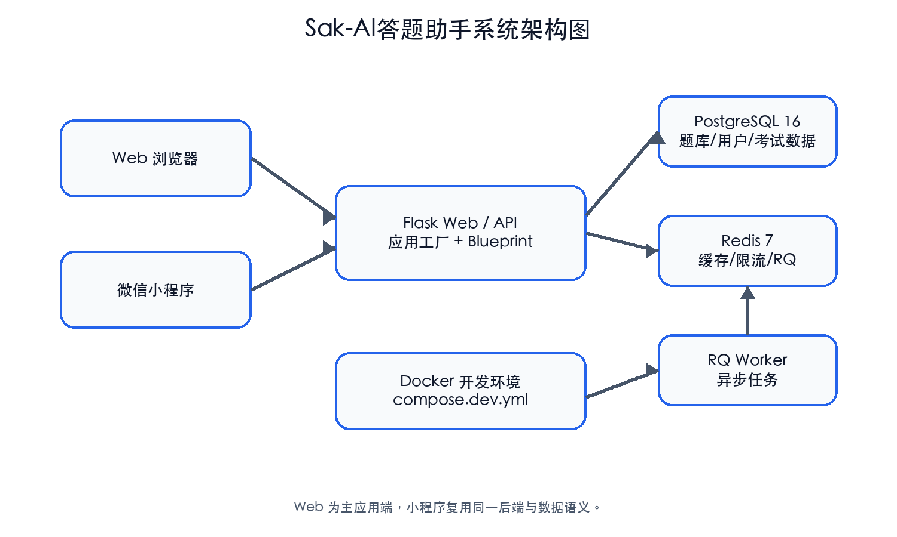

详细设计
用户在首页进入系统后，可以从题库广场浏览公共题库，也可以在“我的题库”中访问已创建或已加入的题库资源；随后进入练习与考试流程，在答题后由数据中心进行统计与复盘，形成连续的学习闭环。
图 2 核心用户流程图
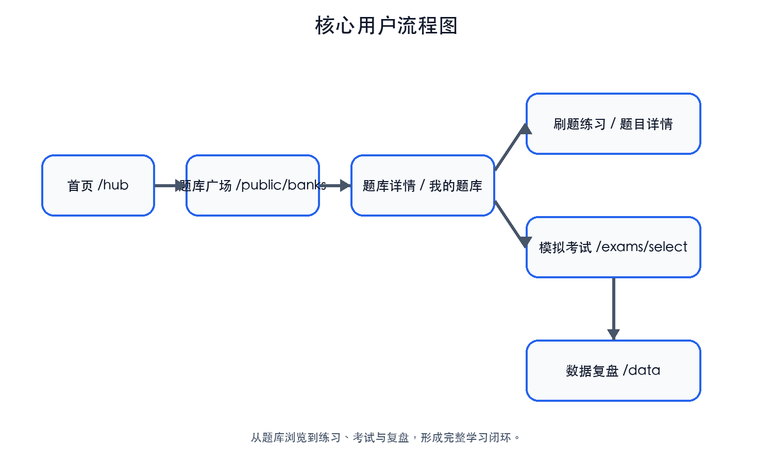

数据库设计以用户、题库、题目、学习记录、考试记录和论坛内容为核心实体，通过统一的数据语义支撑 Web 与小程序共用同一套后端逻辑。
实体/对象 | 作用说明
用户（User） | 保存账户、角色、资料与登录态信息，支撑 Session/JWT 双认证。
题库（公共/个人） | 区分系统题库、用户公开题库与个人题库，承载不同使用场景。
题目（Question） | 保存题型、题干、选项、答案与解析等核心数据。
学习记录 | 记录答题结果、用户答案、做题时间、正确率与复盘数据。
考试记录 | 记录模拟考试的创建、提交、得分与结果统计。
论坛内容 | 记录帖子、评论、点赞与互动数据，形成学习社区。
关键技术点包括：
- 采用 Flask 应用工厂 + Blueprint 组织方式，便于按模块扩展。
- 兼容 Session 与 JWT 双认证模式，分别服务 Web 与 API/小程序。
- 接口返回逐步统一为 status/code/data/message 信封结构，降低前后端兼容成本。
- 基于 Docker 的本地开发模式统一了 Web、Worker、PostgreSQL 与 Redis 运行环境。
- 通过数据中心可视化组件将练习、考试、复盘转化为可感知的学习反馈。
- AI 题目解析能力通过兼容接口接入，用于增强题目讲解与学习辅助体验。

真实运行界面截图
图 3 01-首页（路径：/hub）
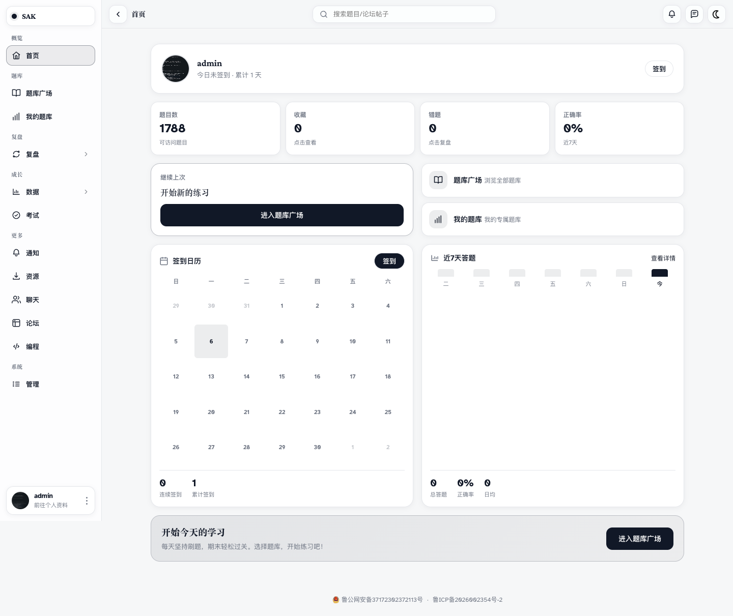
登录后的首页汇总题库入口、继续学习、签到与学习统计，是用户进入系统后的主控面板。
图 4 02-题库广场（路径：/public/banks）
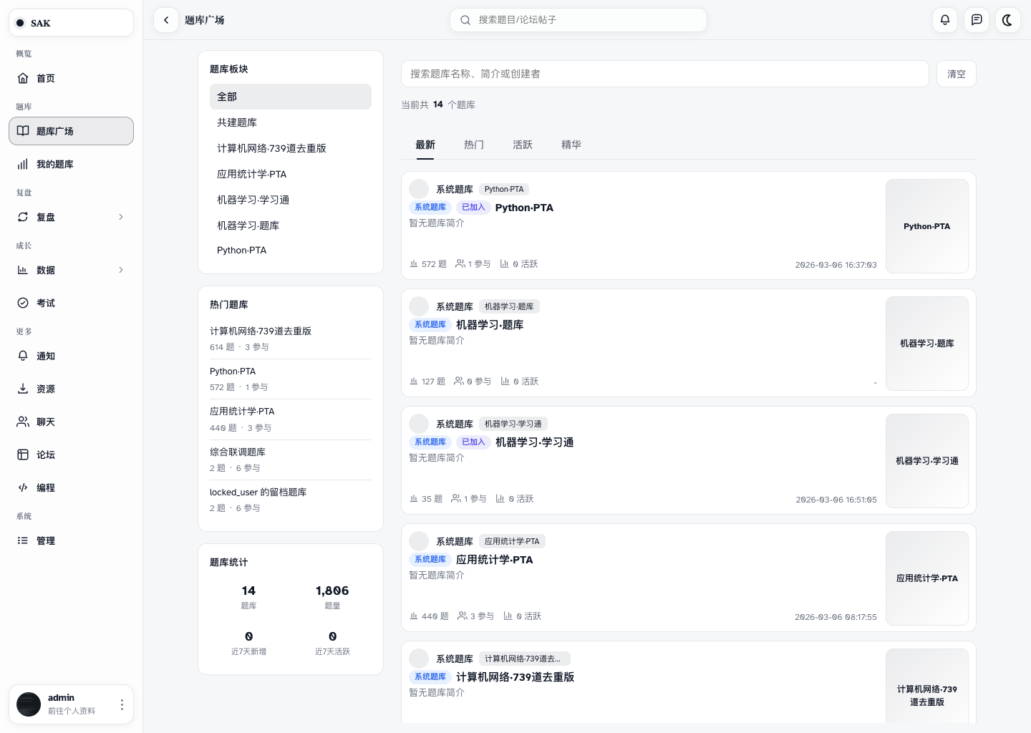
题库广场按系统题库与用户公开题库统一呈现，支持浏览、筛选与加入题库。
图 5 03-题库名片详情（路径：/public/banks/card/user/46）
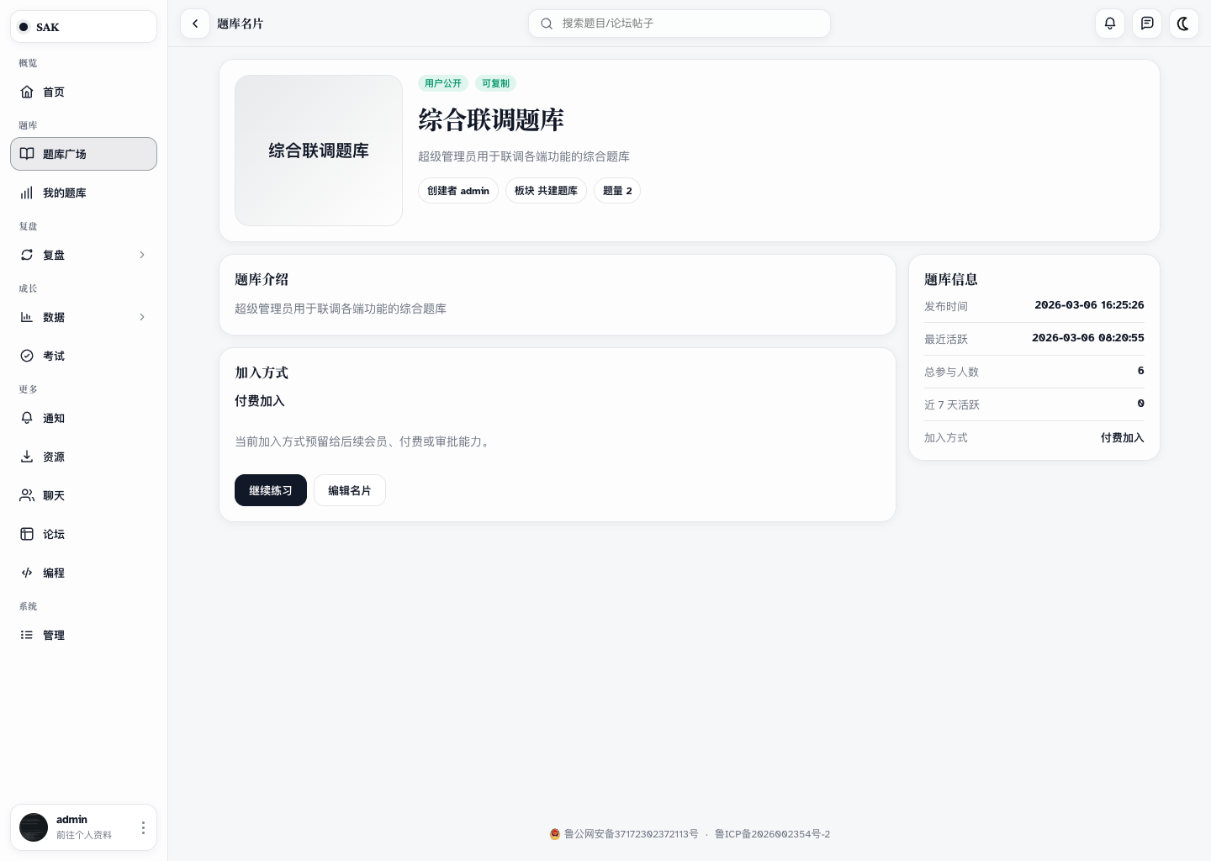
题库名片详情页展示题库简介、参与人数、加入方式与继续练习入口。
图 6 04-我的题库（路径：/user/banks）
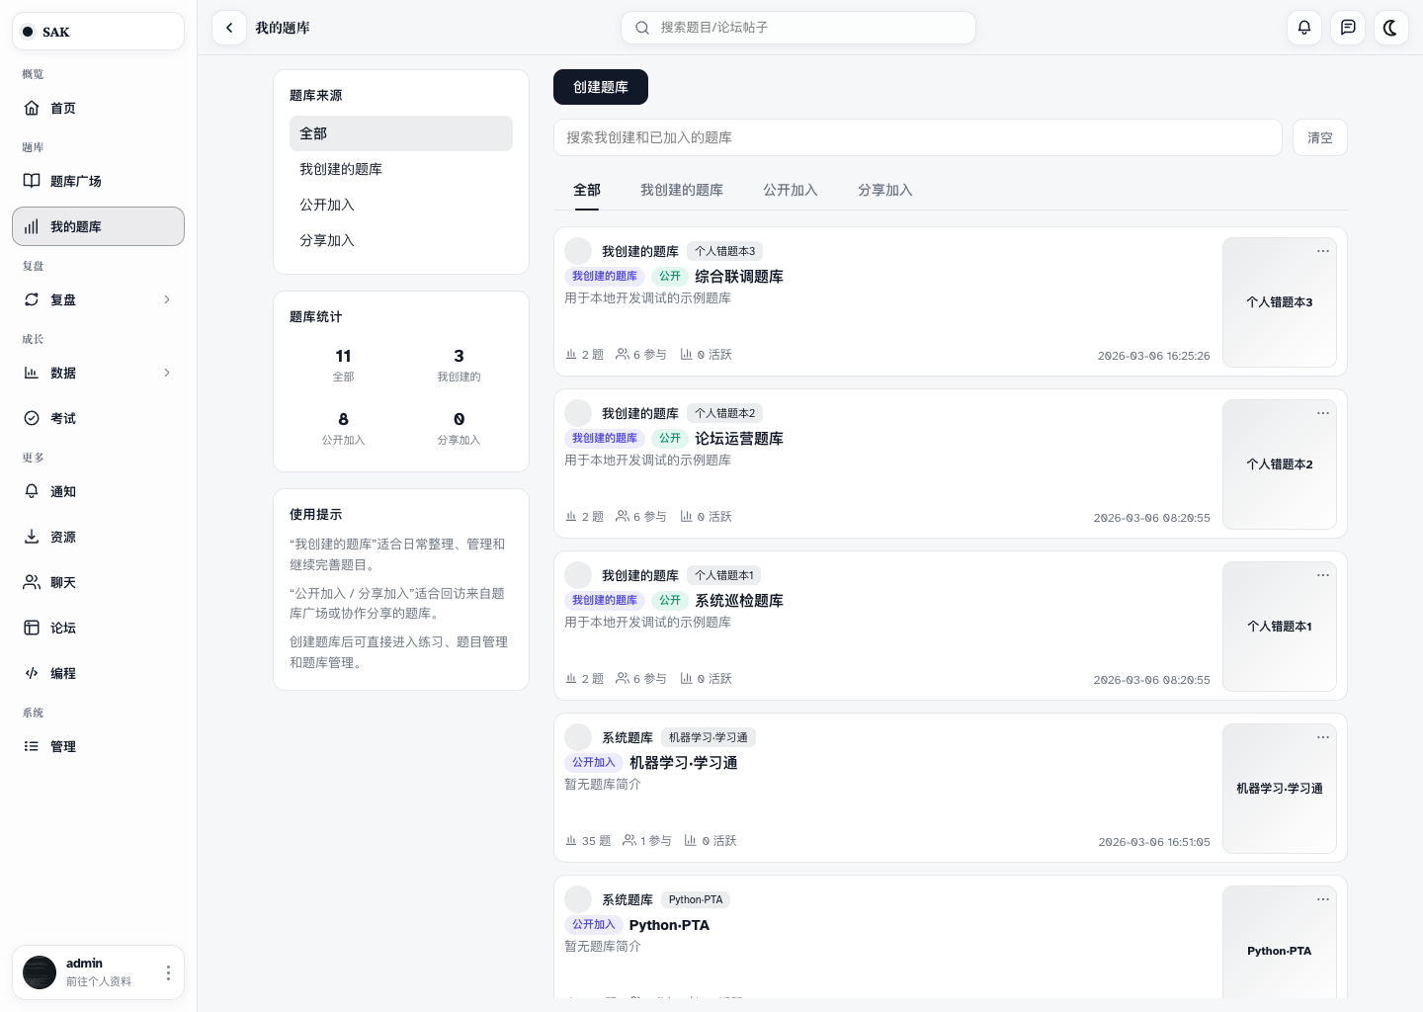
我的题库聚合用户创建与加入的题库资源，方便继续练习、整理和管理。
图 7 05-数据中心（路径：/data）
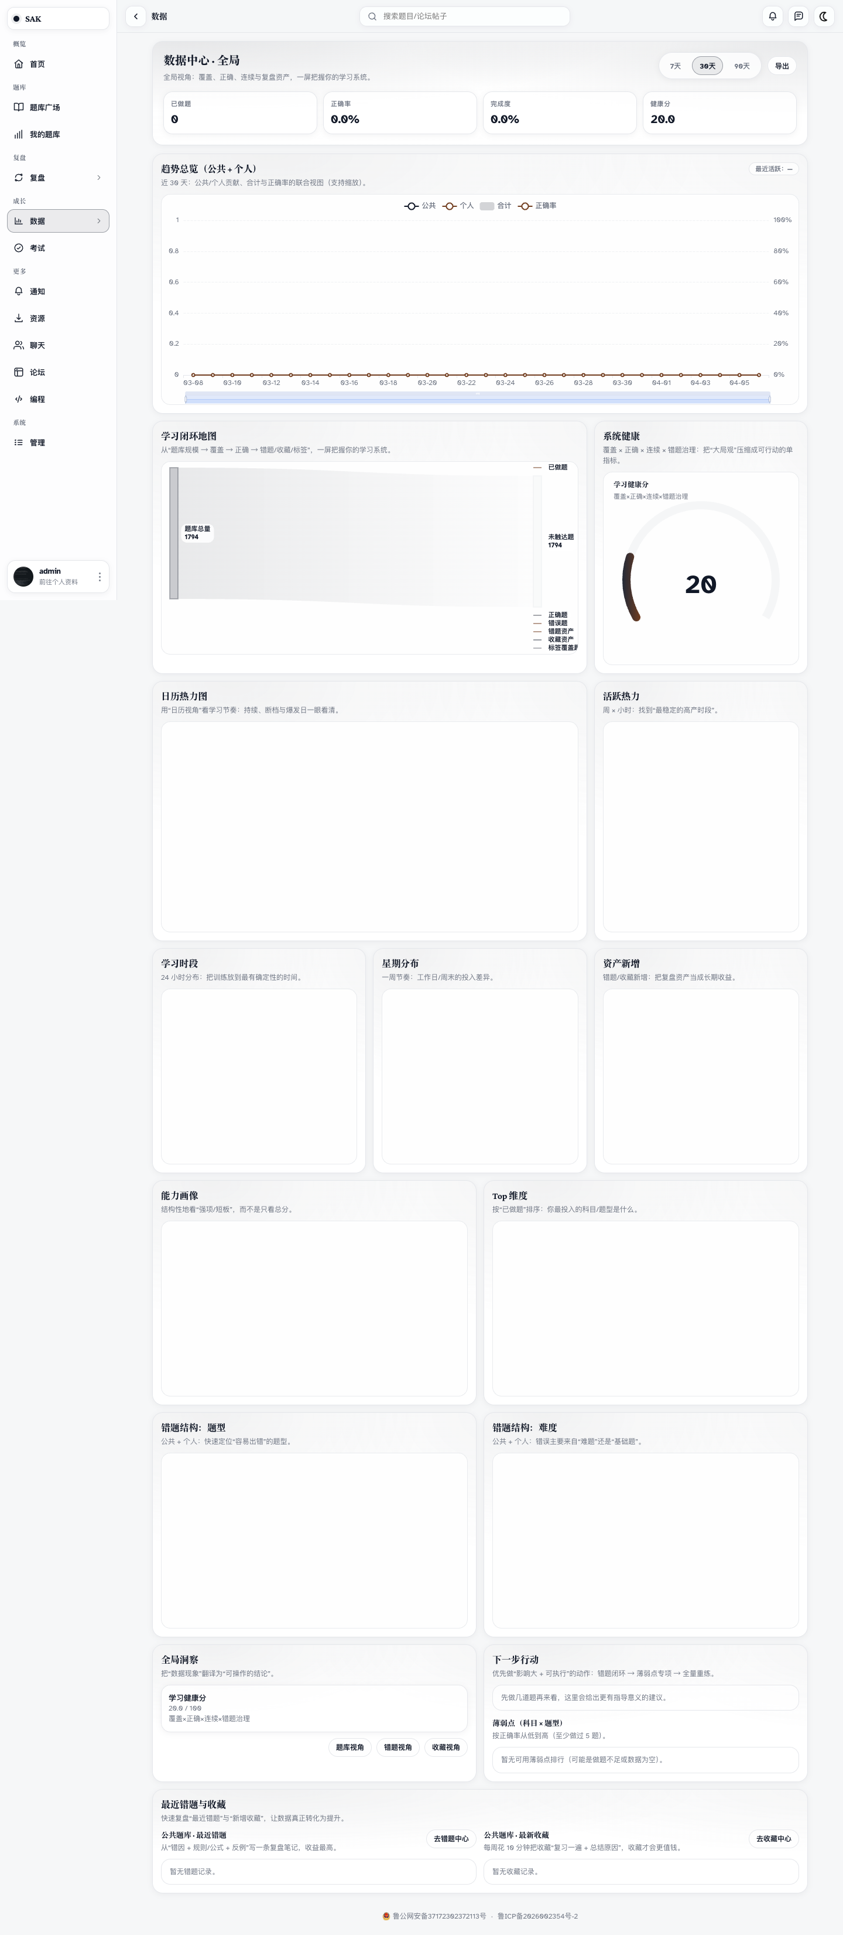
数据中心通过趋势图、热力图和能力画像等可视化组件反馈学习状态。
图 8 06-考试选择页（路径：/exams/select）
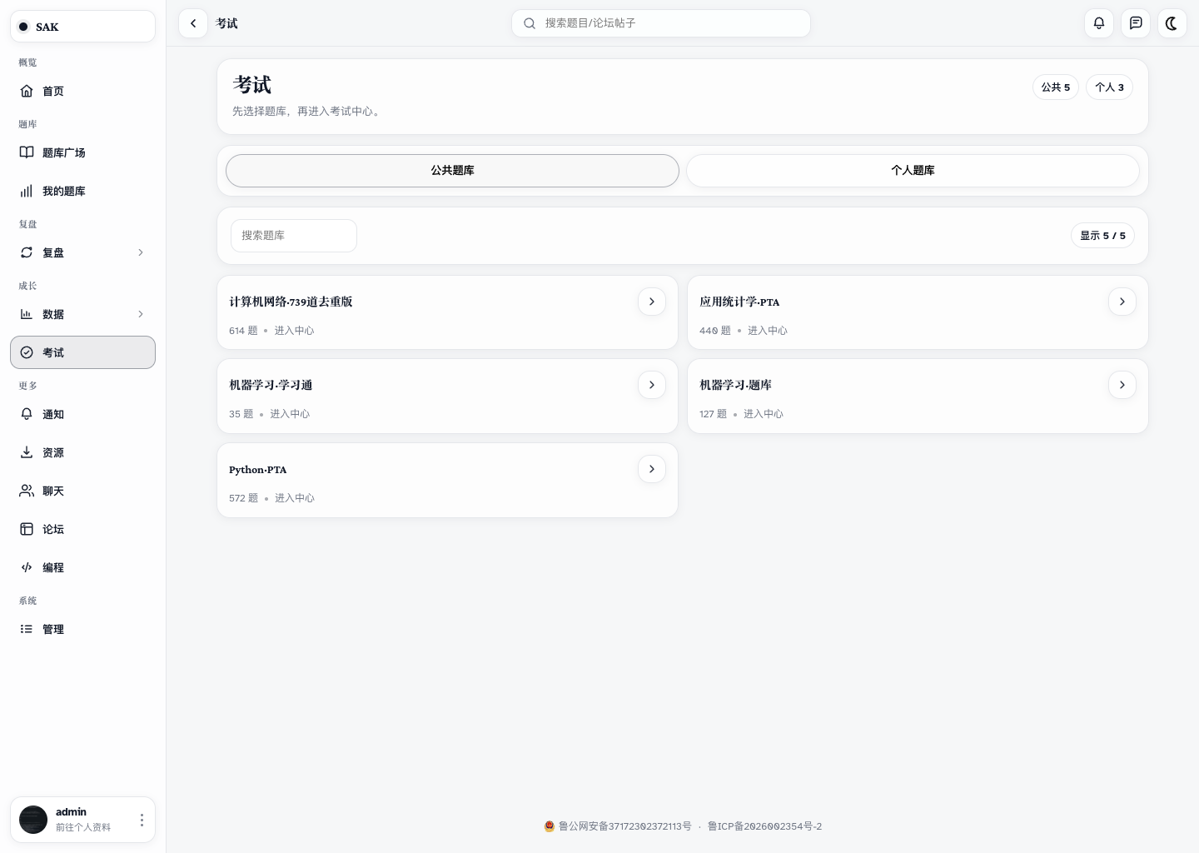
考试中心支持按公共题库或个人题库选择考试来源，进入模拟考试流程。
图 9 07-论坛首页（路径：/forum）
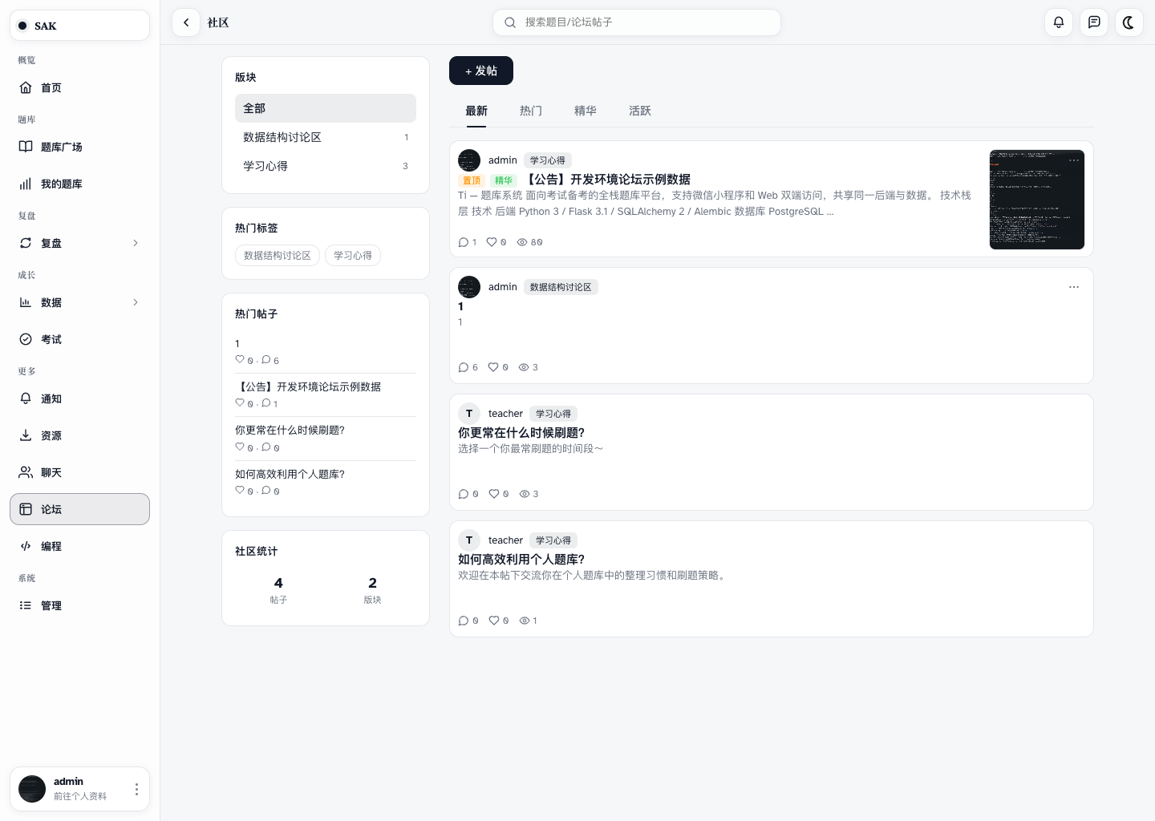
论坛模块支持按版块浏览帖子、查看热帖并发起交流，强化学习社区互动。
图 10 08-后台仪表盘（路径：/admin/dashboard）
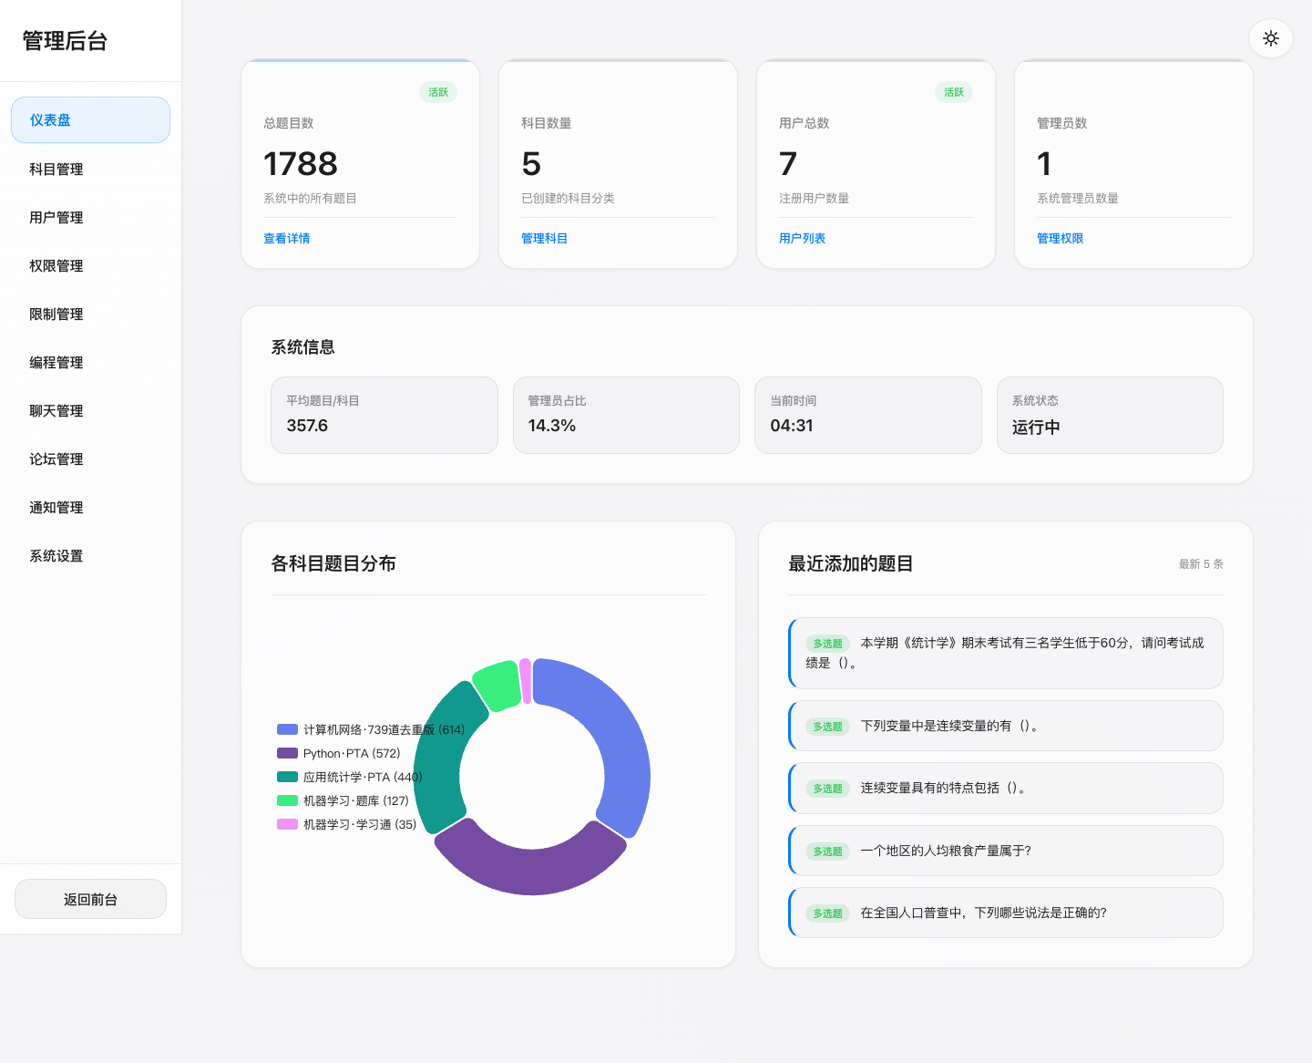
后台仪表盘用于查看题目、科目、用户等系统级统计信息，支撑平台运营。
图 11 09-首页-移动端（路径：/hub（移动端））
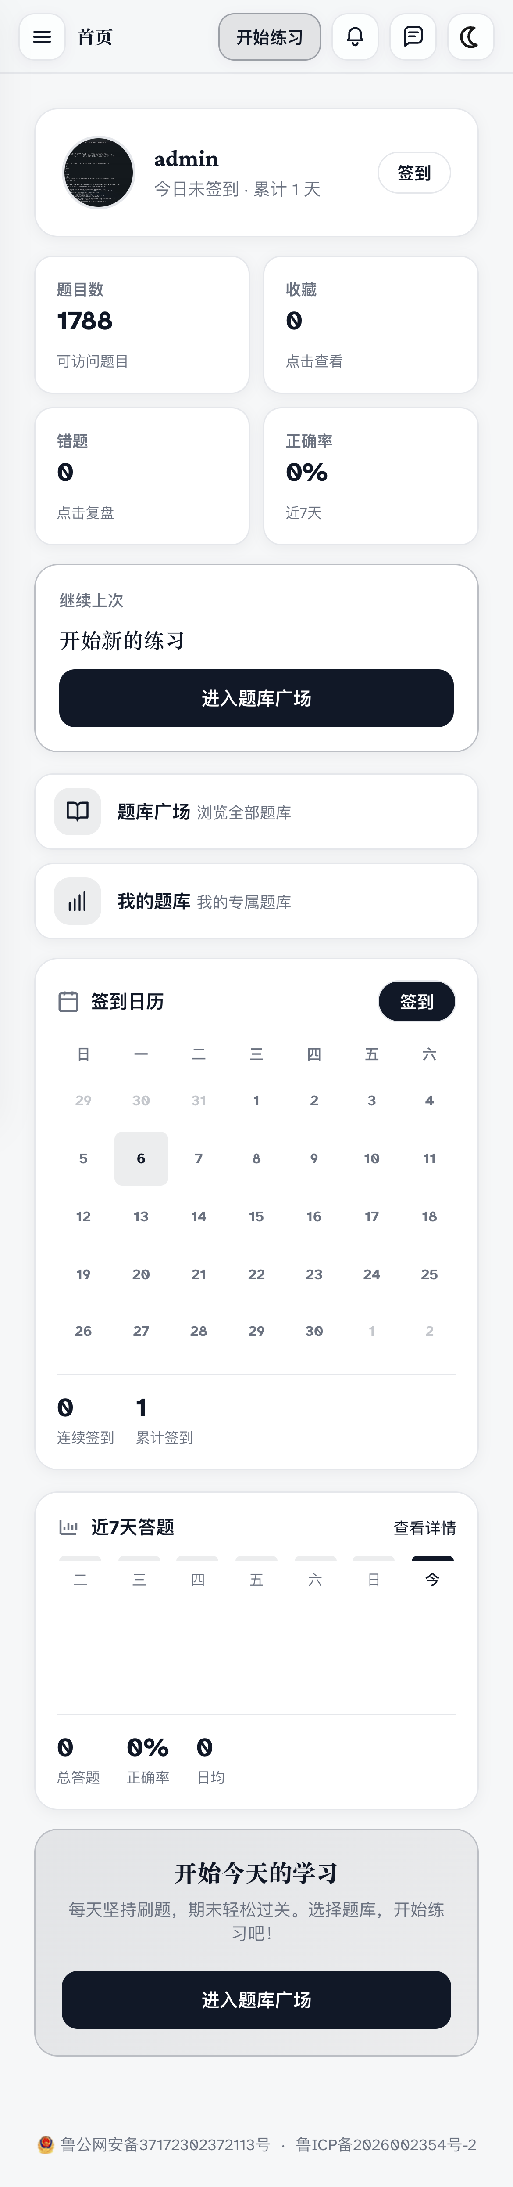
移动端适配截图展示 Web 页面在窄屏设备下的响应式布局与触控友好交互。

测试报告
作品运行环境采用 Docker 开发模式，服务由 compose.dev.yml 管理。验证时重点关注容器服务状态、健康检查接口与关键业务页面是否可访问。
测试项 | 验证方法 | 结果
容器服务运行 | 执行 docker compose --env-file .env -f compose.dev.yml ps | web/postgres/redis/worker 运行正常
基础接口 | 访问 http://127.0.0.1:8000/api/ping | 返回 status=success
深度健康检查 | 访问 http://127.0.0.1:8000/api/ping?deep=1 | 返回 db=true、redis=true
首页与导航 | 浏览 /hub 并检查题库、考试、论坛入口 | 页面可访问，导航正确
题库广场 | 浏览 /public/banks 与题库详情页 | 列表、详情与题库信息展示正常
个人题库 | 浏览 /user/banks | 个人题库聚合展示正常
数据中心 | 浏览 /data | 图表容器与统计指标正常加载
考试中心 | 浏览 /exams/select | 题库选择与考试入口正常
论坛与后台 | 浏览 /forum、/admin/dashboard | 社区与后台统计页面可访问
验证截图均来自真实运行站点，正式访问地址为 https://saksk.top，本地演示地址为 http://127.0.0.1:8000。两者共用相同系统语义，其中正式地址用于公开访问，本地地址用于开发与现场演示说明。

安装及使用
- 准备 .env 文件，并根据环境填写必要的配置项。
- 在项目根目录执行：docker compose --env-file .env -f compose.dev.yml up。
- 等待 web、postgres、redis、worker 容器启动完成。
- 浏览器访问 http://127.0.0.1:8000 进行本地演示。
- 正式展示可使用公网地址 https://saksk.top。
- 根据页面导航依次演示首页、题库广场、题库详情、我的题库、数据中心、考试中心、论坛和后台。

项目总结
Sak-AI答题助手围绕“题库资源管理 + 学习闭环反馈 + 社区互动 + 运营支撑”构建完整 Web 应用，不仅实现了刷题功能，还将题库组织、考试训练、数据可视化、论坛交流和后台管理整合到同一系统中。工程上，作品采用单仓全栈架构，保证 Web 与小程序共享语义，降低维护成本；部署上，Docker 化运行方式提升了演示和复现效率；应用上，AI 题目解析能力让系统更适合面向教学与学习场景的持续扩展。后续可进一步增强推荐策略、协作编辑与个性化复盘能力。

参考文献
- Flask Official Documentation. https://flask.palletsprojects.com/
- SQLAlchemy Documentation. https://docs.sqlalchemy.org/
- Docker Docs. https://docs.docker.com/
- 微信开放文档 - 小程序。https://developers.weixin.qq.com/miniprogram/dev/framework/

